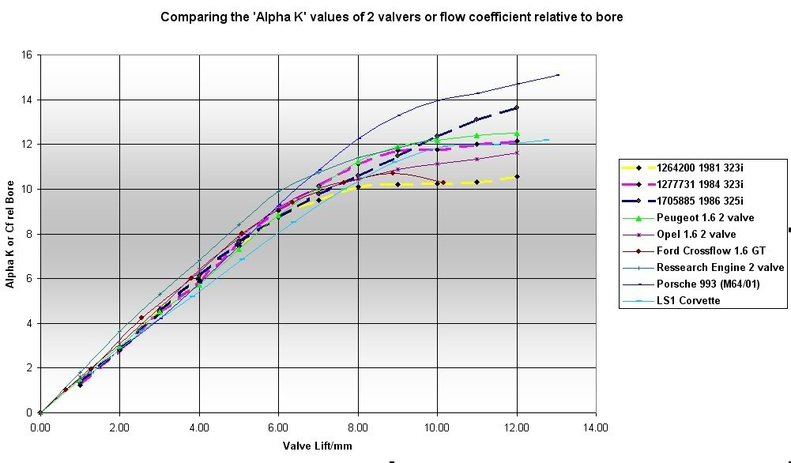
На графике характеристики головок М20 1264200 1981 323i ; 1277731 1984 323i ;1705885 1986 325i.
Из инструкции у 200 головки впускной капан 40 мм; у 731 впускной клапан 40 мм; у 885 впускной клапан 42 мм. От сюда заводской «портинг» в 2 мм дает около 14 % продувки.

